**Джаватова Кистаман Ахмедовна**

**89285521541,** [**Kistaman6@mail.ru**](mailto:Kistaman6@mail.ru)

**368211 с.Карамахи, Буйнакский район, республика Дагестан**

**Учитель русского языка и литературы МБОУ «Карамахинская СОШ»**

**Классный час в 9 классе.**

**А.Д.Сахаров** - **общественный деятель, создатель водородной бомбы, защитник прав человеческих.**

**Нобелевская речь.**

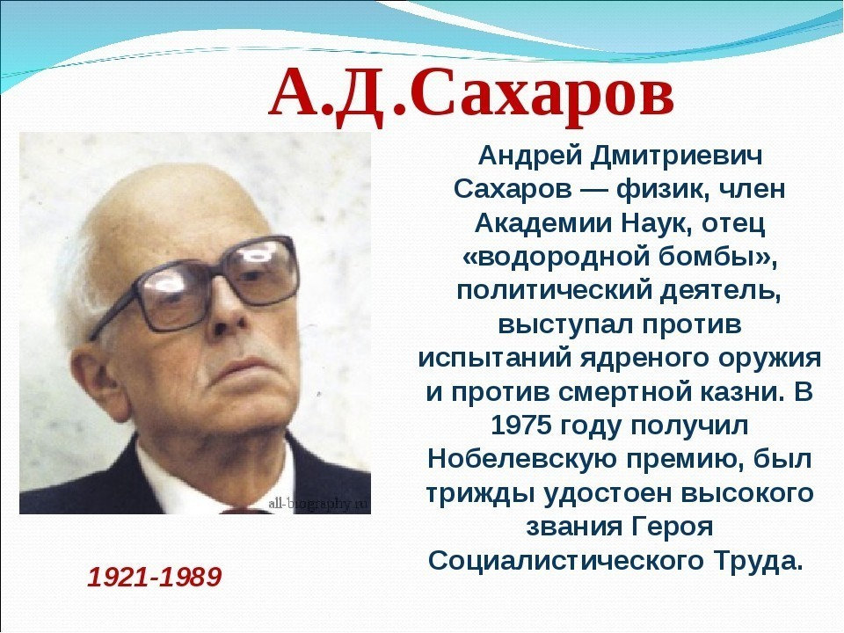

**С.Карамахи**

**2024**

**Классный час в 9 классе.**

А.Д.Сахаров - **общественный деятель, создатель водородной бомбы, защитник прав человеческих. Нобелевская речь.**

**Задачи классного часа:**

1. Познакомить обучающихся с деятельностью академика А.Д.Сахарова; показать актуальность основных положений Нобелевской речи;  выяснить, какие мысли Сахарова близки и понятны ребятам.

2. Способствовать воспитанию в обучающихся честности, порядочности, патриотизма,  формированию гуманистического мировоззрения, идеалов гуманизма, свободы, демократии, социального прогресса,

    отношения  к нравственно-правовым нормам как необходимым условиям выживания и развития

    человеческого сообщества; гражданственности, любви к Родине, политической и правовой культуры.

**Предварительная подготовка:**

         знакомство обучающихся с биографией А.Д.Сахарова,  текстом Нобелевской речи,

            Всеобщей Декларацией о правах человека.

**Участники:** обучающиеся 9 класса.

**Ход классного часа.**

**Учитель**: — Добрый день, ребята. Мы с вами сегодня познакомимся с жизнью и творчеством необычайно мужественного человека.

“Будущее может быть еще более трагично. Оно может быть и более достойным человека, более добрым и разумным. Но его также может не быть совсем. Все это зависит от всех нас...” (Андрей Сахаров).

«*Жизнь дана на добрые дела*». (Пословица)

Начиная классный час словами Андрея Сахарова и этой пословицей, хочу довести до вас, что только доброта и разум спасёт мир.

Чтобы совершить добрые дела, надо просто быть человеком в полном смысле слова. А настоящий человек – это тот, который способен любить свой народ, встать на защиту прав человека. Именно таким был академик Андрей Дмитриевич Сахаров.

Послушайте стихотворение Лидии Чуковской, посвященное Андрею Дмитриевичу Сахарову.

**Ученик**:

 Голубоглазое молчанье,

 Мощь одинокой тишины.

 И расстоянье, расстоянье,

 Которым мы разделены.

Как от земли и до луны.

Заговорил — и прозвучали

Слова отваги и печали.

И не хватало, не хватало

 Лишь мученического венца.

 И время, вот оно, настало

 Для мученического конца.

Сегодня-завтра он наступит,

 Очей угаснет синева.

 И вот когда бессмертье вступит

 В свои законные права.

1976

**Учитель**:

Наш классный час посвящается удивительному человеку, одному из создателей водородной бомбы, общественному деятелю, который при жизни вызывал уважение, восхищение у одних, и страх и ненависть — у других.

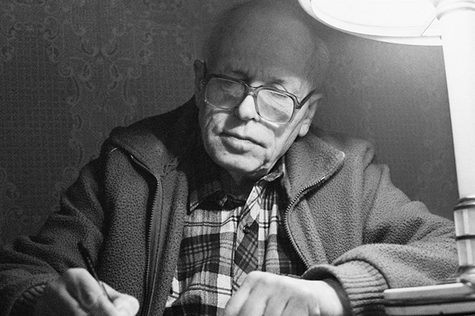

Речь пойдет об академике, лауреате Нобелевской премии Андрее Дмитриевиче Сахарове, и большее внимание мы уделим его Нобелевской речи. В ходе нашей дискуссии попытаемся понять, в чем величие ученого, и почему необычайно талантливый, порядочный человек был в такой немилости у власти.

-  Готовясь к дискуссии, вы должны были познакомиться с биографией А.Д.Сахарова.

Расскажите, пожалуйста, о тех моментах биографии Сахарова, которые запомнились вам больше всего.

**1.Биография А.Д.Сахарова**

**(Слайд №1)**

**Ученик:**

 Русский физик – ядерщик, общественный деятель, правозащитник Андрей Дмитриевич Сахаров родился 21 мая 1921 года в Москве в семье преподавателя физики. Дед Андрея Дмитриевича, Иван Сахаров, был известным московским адвокатом, как защитник участвовал во многих уголовных и политических процессах, один из составителей сборника «Против смертной казни».

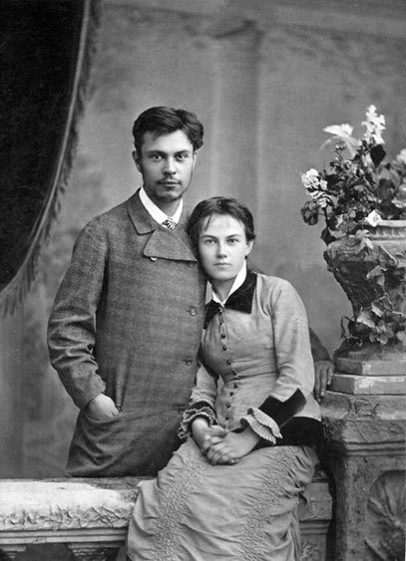

Иван Сахаров и Мария Домуховская

( дед и бабушка А.Сахарова)

Бабушка Мария Петровна Сахарова  родилась в имении родителей - дворян в Смоленской губернии. Прадед Сахарова и его предки на протяжении двух поколений были священниками.

**(Слайд №2)**

**Ученик:**

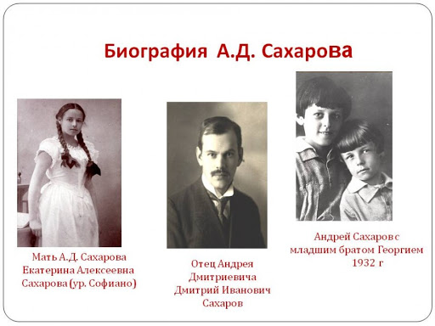

Екатерина Алексеевна Сахарова

(мать А.Д.Сахарова)

Мать А. Д. Сахарова Екатерина Алексеевна Сахарова ( Софиано) – дочь потомственного военного Алексея Семёновича Софиано, получила образование в Дворянском институте в Москве. Окончив его, несколько лет преподавала гимнастику в одном из учебных заведений.



Дмитрий Иванович Сахаров

(отец А.Д.Сахарова)

Отец Андрея Сахарова Дмитрий Иванович был известным преподавателем физики, автором учебников и научно – популярных книг, в том числе и «Сборника задач по физике для пединститутов», за которую был удостоен степени «кандидата педагогических наук», а затем  за развитие советской методики преподавания физики звания - «Доктор педагогических наук».

**(Слайд №3)**

**Ученик:**

Детство и ранняя юность Андрея Дмитриевича прошли в Москве в большой коммунальной квартире в духе большой крепкой семьи – постоянное деятельное трудолюбие и уважение к трудовому умению, взаимная семейная поддержка, любовь к литературе, науке. Для Сахарова влияние семьи было большим, так как начальное образование  получил дома, физикой и математикой с ним занимался отец.

Мало, кто знает, что в тот период времени  Сахаров был увлечён поэзией А.С.Пушкина. Казалось бы, чем же поэт, живший страстями, мог притягивать уравновешенного  юношу, всего себя отдающего физике. До появления автобиографической книги Сахарова никто не знал о его привязанности к Пушкину. Не догадывались об этом и его товарищи по университету. За исключением одного – Михаила Левина. Кто мог бы предположить, что в 1967 году первые советские правозащитники соберутся на демонстрацию к памятнику  Пушкина, и академик Сахаров прочтёт там вслух надпись на нём:

И долго буду тем любезен  я народу,

Что чувства добрые я лирой пробуждал.

Что в мой жестокий век восславил я свободу

И милость к падшим призывал.

А ещё через десять лет, в горьковской ссылке, опальный физик и его жена перечитывали Пушкина, читали о нём всё, что могли найти. Сахаров написал там даже два эссе на литературно – философскую тему о стихотворениях Пушкина.  Но для этого должна была пройти ещё целая жизнь.

**(Слайд №4)**

**Ученик:**

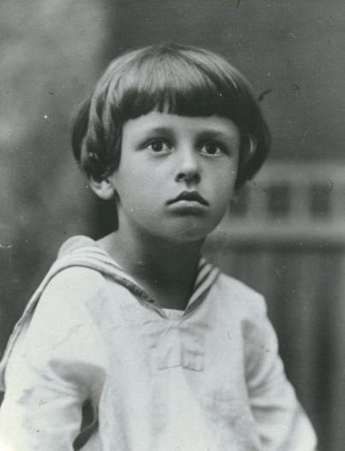 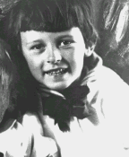

В школу он пошел лишь с седьмого класса, окончив её в 1938 году с отличием и поступил на физический факультет Московского университета.

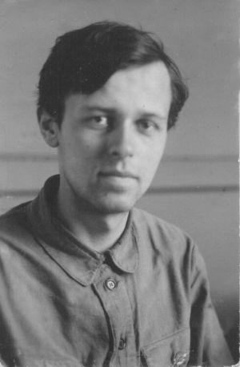

Летом 1941 году, после начала второй мировой войны, Сахаров вместе с университетом отправился в эвакуацию в Туркменистан.

 В 1942 году, находясь в эвакуации с отличием окончил МГУ и  был направлен на большой военный завод в Ульяновске, где работал инженером – изобретателем.

**(Слайд№5)**

**Ученик:**

В 1944 году Андрей Дмитриевич поступил в аспирантуру Физического института,  в ноябре 1947 защитил кандидатскую диссертацию.

В 1948 году  был зачислен в специальную группу и до 1968 года работал в области разработки термоядерного оружия, участвовал в проектировании и разработке первой советской водородной бомбы АН 602 **«Царь-бомба», «Кузькина мать».**

В 1953 году в 32 года защитил докторскую диссертацию и сразу стал академиком.

Название «Царь-бомба» подчёркивает, что это самое мощное оружие в истории. Название «Кузькина мать» появилось под впечатлением высказывания Н. С. Хрущева вице-президенту США Ричарду Никсону: «В нашем распоряжении имеются средства, которые будут иметь для вас тяжелые последствия. **Мы вам**[***покажем кузькину мать***](https://www.google.com/url?q=https://ru.wikipedia.org/wiki/%25D0%259F%25D0%25BE%25D0%25BA%25D0%25B0%25D0%25B7%25D0%25B0%25D1%2582%25D1%258C_%25D0%25BA%25D1%2583%25D0%25B7%25D1%258C%25D0%25BA%25D0%25B8%25D0%25BD%25D1%2583_%25D0%25BC%25D0%25B0%25D1%2582%25D1%258C&sa=D&ust=1587970755917000)**!»**

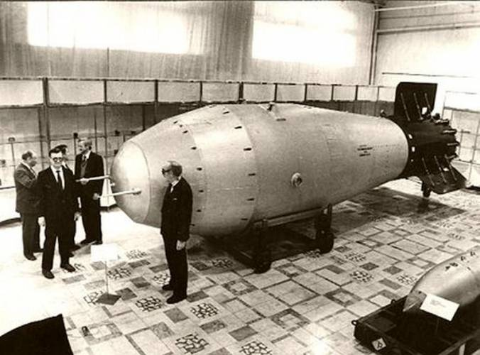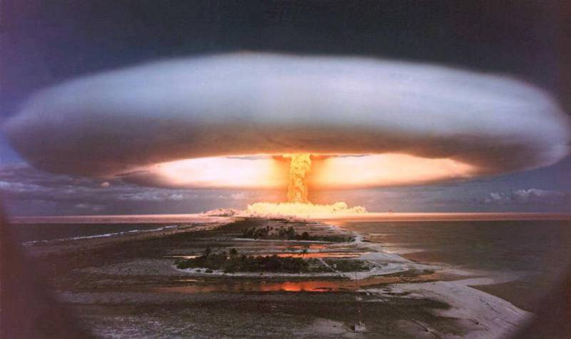

- Теперь давайте попробуем ответить на вопрос: что в деятельности Сахарова вызывало у властей такое неприятие?

*(Ответы ребят: Сахаров вел борьбу против испытаний ядерного оружия, защищал репрессированных. Сразу после ввода советских войск в Афганистан, Сахаров неоднократно выступал с осуждением агрессии СССР. Его статья «Размышления о прогрессе, мирном сосуществовании и интеллектуальной свободе» насторожило властей. Вскоре статья попала за рубеж, Сахарова отстранили от секретной работы и уволили из института.)*

- Скажите, пожалуйста, как вы объясните  поддержку  Сахаровым бойкотирования Московской олимпиады?

*(Ответы ребят: Согласно древнему Олимпийскому статусу, во время Олимпийских игр войны прекращаются. Как же может проходить олимпиада в стране, ведущей войну?)*

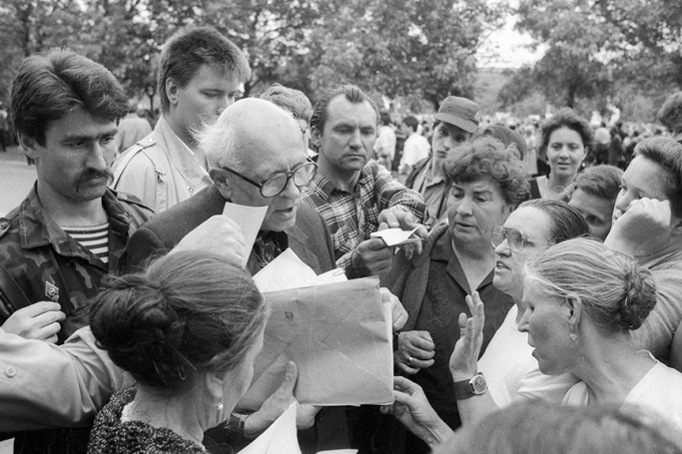

**Учитель**:

**(Слайд №6)**

- А теперь будем говорить о самом главном – деятельности Андрея Дмитриевича как защитника прав человека. Вам уже известно, что в 1970 году Сахаров вместе с друзьями основал Комитет по правам человека, и еще вы знаете, что 10 декабря 1948 года Генеральная Ассамблея Организации Объединенных Наций утвердила и провозгласила Всеобщую декларацию прав человека, приняв это решение исторического значения, Ассамблея обратилась с призывом ко всем государствам — членам Организации —  обнародовать текст Декларации и сделать все возможное для «ее распространения, оглашения и разъяснения, главным образом в школах и других учебных заведениях, без различия, основанного на политическом статусе стран или территорий».  Почему же, спустя 22 года после принятия международной декларации, у нас в стране возникает необходимость создания Комитета по правам человека?

*(Ответы ребят: идеологическая ситуация в СССР, диссидентство, преследование властями «инакомыслящих» — все факты, говорящие о грубом нарушении прав человека).*

**(Слайд №7)**

**Ученик:**

- В 1975 году  за бесстрашную поддержку фундаментальных принципов мира между народами и за мужественную борьбу со злоупотреблениями властью и любыми формами подавления человеческого достоинства» Андрей Дмитриевич Сахаров был удостоен звания лауреата Нобелевской премии Мира.

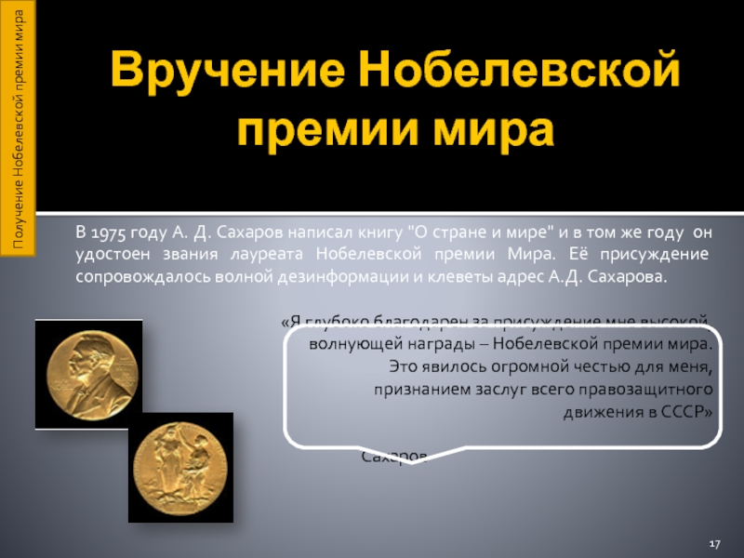 

**(Слайд №8)**

**Учитель**:

Следующая тема нашей дискуссии - речь А.Д. Сахарова на Нобелевской лекции «Мир. Прогресс. Права человека». Давайте остановимся на основных ее положениях.

       Как сказал сам академик: «Мир, прогресс, права человека — эти три цели неразрывно связаны, нельзя достигнуть какой-либо одной из них, пренебрегая другими».                                   Еще в 1968 году в работе «Размышления о прогрессе, мирном сосуществовании и интеллектуальной свободе» Андрей Дмитриевич рассмотрел угрозы человечеству, связанные с его разобщенностью, противостоянием социалистической и капиталистической систем: ядерная война, голод, экологические и демографические катаклизмы, дегуманизация общества, расизм,   национализм, диктаторские террористические режимы. В демократизации и демилитаризации общества, утверждении  интеллектуальной свободы, социальном и научно-техническом прогрессе, ведущих к сближению двух систем, Сахаров видел альтернативу гибели человечества. Став одним из создателей водородной бомбы, гуманист Сахаров увидел, насколько опасно такого рода открытия в обществе, ведущим принципом которого является сила – сила, направленная на уничтожение человечества. «Я убежден, что международное доверие, взаимопонимание, разоружение и международная безопасность немыслимы без открытости общества, свободы информации, свободы убеждений, гласности, свободы поездок и выбора страны проживания. Я убежден также, что свобода убеждений, наряду с другими гражданскими свободами, является основой научно-технического прогресса и гарантией от использования его достижений во вред человечеству, тем самым основой экономического и социального прогресса, а также является политической гарантией возможности эффективной защиты социальных прав.» Андрей Дмитриевич говорит о последствиях научно-технического прогресса, ведущих к уничтожению людей, а не к облегчению их жизни.

 Прошло  тридцать с лишним  лет с момента его выступления, но все мысли Сахарова не потеряли актуальности. Конечно, многое изменилось и у нас в стране, и в международных отношениях: нет того идеологического противостояния, и свободнее мы стали намного, но проблем у человечества не убавилось. Далеко не всегда достижения науки направлены во благо, оружие, которым владеет сейчас человек, оно все совершеннее и совершеннее, это очень страшно. Академик Сахаров говорит не только о физическом уничтожении, в развитых странах люди сталкиваются с очень серьезными проблемами. Среди них — потеря социальной и психологической устойчивости общества, безумный темп жизни и ее изменений, рост числа нервных и психических заболеваний, отрыв все большего числа людей от природы и нормальной, человеческой жизни, разрушение семьи и простых человеческих радостей, упадок морально-этических устоев общества и ослабление чувства цели и осмысленности жизни. На этом фоне возникают многочисленные уродливые явления — рост преступности, алкоголизма, наркомании, терроризма и т.п.

**Учитель:** – У некоторых, кто не знаком с речью Сахарова, сейчас, наверное, может возникнуть вопрос о целесообразности научно-технического прогресса. Что вы можете сказать по этому поводу?

*(Ответы: Сахаров ни в коем случае не выступал против развития науки, в том числе и разработок в ядерной физике. Проблема в том, чтобы все открытия были направлены в «мирное русло», облегчали жизнь, быт человека).*

**(Слайд №9)**

**Учитель**:

 – Еще одна тема лекции – люди, лишенные свободы  из-за своих  убеждений.

**Сахаров** убеждён, что идеология защиты прав человека – это та единственная основа, которая может объединить людей вне зависимости от их национальности, политических убеждений, религии, положения в обществе».

Наше общество заражено лицемерием, скрытой жестокостью.

Большинство представителей его высшего слоя держатся за свои явные и тайные привилегии и глубоко безразличны к нарушениям прав человека, к интересам прогресса, к безопасности и будущему человечества. Другие, будучи в глубине души озабочены, не могут позволить себе никакого “свободомыслия” и обречены на мучительный разлад самих с собой…

**(Слайд №10)**

**Ученик**:

Вскоре после ввода советских войск в Афганистан А. Д. Сахаров трижды выступил с заявлениями, где осудил эту акцию и призвал советских руководителей вернуть войска на свою территорию.

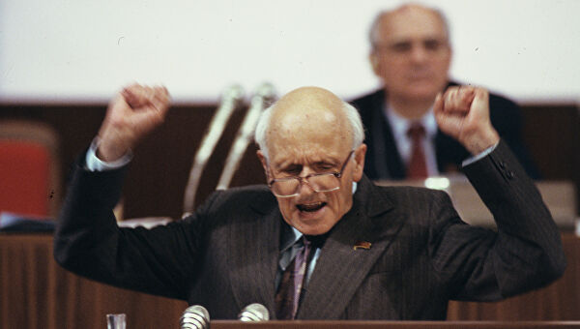

22 января 1980 г. А. Д. Сахаров был задержан, затем без суда и следствия отправлен вместе с женой в Горький.

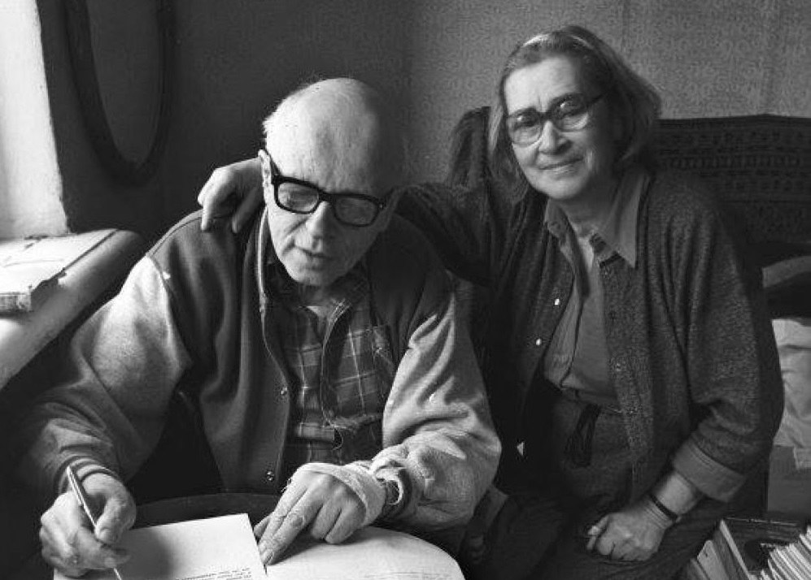

В Горьком  он находился в условиях почти  полной изоляции и под круглосуточным милицейским надзором. В знак протеста против незаконных действий властей по отношению к его родным Сахаров дважды объявлял голодовку.

Гонения А. Д. Сахарова продолжались более десятилетия. Но они оказались не в состоянии сломить его волю, подавить его дух, веру. Андрей Дмитриевич продолжал выступать и письменно, и устно, отстаивая общечеловеческие ценности, защищая права конкретных граждан. В 1980 г. А. Д. Сахаров был лишен всех правительственных наград.

**(Слайд №10)**

**Учащийся зачитывает наизусть стихотворение А.Дыбина ( можно на фоне музыки).**

Твой гений, разбудив могучий Атом,   
Планету страшной Бомбой ужаснул.   
Сочтя себя безмерно виноватым,   
Ты стал Борцом и Правде присягнул. 

Но власти лишь визгливо оскорбляли   
Того, кто взялся совесть в них будить,   
Травили, клеветали и ссылали...-   
Но не смогли сломить и победить!   
Тех злых гонений тягостная повесть   
Для всех нас - несмываемый позор!   
Но жил ты - и жила в России Совесть,   
И выносила строгий приговор.   
Однако голос твой услышала страна:   
Он был негромким, даже хрипловатым,   
Но боль и Правда в нем была слышна!   
Нас боль и горе тяжко придавили;   
Мир стал беднее в этот скорбный час!   
Но ты остался гордостью России,   
И в ряд ее героев прочно встал.

**(Слайд №11)**

**Учитель:**

В декабре1986 года, по распоряжению М. Горбачёва, А.Д.Сахаров был возвращён в Москву.

Умер Сахаров от остановки сердца 14 декабря 1989 года в Москве.

Память об этом человеке сохраниться навсегда.

Но для нас он остаётся не только учёным, но и выдающимся общественным деятелем, бесстрашным борцом за права человека, за утверждение на земле общечеловеческих ценностей. Каждый из нас должен быть верен своему нравственному чувству, своим убеждениям.

«Прогресс возможен и безопасен лишь под контролем разума» - вот что должны постоянно помнить люди.

Спасибо всем, на этом заканчивается наш классный час, я надеюсь, вы навсегда запомните, что А.Сахаров жил не для себя, а для других. Мы должны брать пример именно с таких людей, тогда и мир станет добрым.

**Приложение.**

**ИСПОЛЬЗУЕМАЯ ЛИТЕРАТУРА.**

«Летопись жизни, научной и общественной деятельности А.Д.Сахарова (1921-1989). В3-х ч. Фонд А.Сахарова; Сост.: Е.Г. Боннэр, В.Х.Коваль, Г.Ю.Авербух.М., Изд.»Права человека»,2002.

Афоризмы и цитаты А.Д.Сахарова

Цитаты из статьи А.Сахарова «Размышления о прогрессе, мирном сосуществовании и интеллектуальной свободе», июнь, 1968.

Сахаров А. В борьбе за мир.-М.,1973.  
Сахаров А. Мир, прогресс, права человека.-Л., 1990.